|  |
| --- |
|  |
| МИНОБРНАУКИ РОССИИ |
| Федеральное государственное бюджетное образовательное учреждение  высшего образования  **«МИРЭА - Российский технологический университет»**  **РТУ МИРЭА** |

Институт Информационных Технологий

Кафедра Вычислительной Техники (ВТ)

**ОТЧЁТ ПО ПРАКТИЧЕСКОЙ РАБОТЕ №** 1

«Выбор предметной области. Описание модели в нотации BPMN»

по дисциплине

«Проектирование баз данных»

|  |  |
| --- | --- |
| Выполнил студент группы  ИВБО-11-23 | Туктаров Т.А. |
| Принял должность принимающего кафедры ВТ | Фамилия И.О. принимающего |
| Практическая работа выполнена | « __ » _______ 2025 г. |
| «Зачтено» | « __ » _______ 2025 г. |

Москва 2025

СОДЕРЖАНИЕ

ВВЕДЕНИЕ 3

Описание сферы деятельности предприятия, указание основных специфических черт данной сферы 3

Общая характеристика выбранного предприятия 4

Описание факторов внешней и внутренней среды, влияющих на деятельность объекта исследования 5

Организационная модель предприятия 6

Описание управленческих, основных, сервисных бизнес-процессов. 7

Описание выбранного бизнес-процесса организации. 8

ЗАКЛЮЧЕНИЕ 12

ВВЕДЕНИЕ

Цель: сформировать навык анализа предметной области.

Постановка задачи: в рамках практической работы №1 выбрать предметную область для дальнейшего проектирования базы данных. Привести описания выбранного предприятия:

* Сфера деятельности
* Общая характеристика
* Факторы внешней и внутренней среды, влияющие на деятельность объекта исследования
* Организационная модель
* Список бизнес-процессов организации, используя APQC – общий классификатор процессов для различных отраслей.

Выбрать один бизнес-процесс организации. Привести полное его описание, рассмотреть какие факторы задействованы, какие данные идут между подпроцессами. Спроектировать верхнеуровневую модель в нотации BPMN 2.0 (Business Process Model and Notation) в системе <https://stormbpmn.com/>

## Описание сферы деятельности предприятия, указание основных специфических черт данной сферы

В рамках практической работы было выбрано предприятие – Онлайн-сервис распространения и продажи видеоигр. (Интернет-магазин).

Такие сервисы являются посредниками между игроком и разработчиком/издателем, позволяя покупателям приобретать игры(если магазин может позволить себе платформу, то и запускать), консоли, периферию и мерчендайз, а разработчикам и издателям распространять свой продукт. Сфера деятельности магазина включает в себя продажу и распространение видеоигр, предоставление информации о разработчиках и продукте, обеспечение безопасности и сохраненности данных пользователя.

Компании, работающие в данной сфере деятельности прежде всего основываются на качестве, скорости и надежности предоставляемых услуг. Основными работниками сервисов являются продавцы-консультанты и разработчики, обеспечивающие стабильную работу интернет-магазина.

Еще одним важным фактором для онлайн-сервиса является удобство пользования. Пользовательский интерфейс должен быть понятен и интуитивен, а процесс покупки и запуска игр должен быть максимально простым.

## Общая характеристика выбранного предприятия

Для дальнейшей работы было выбрано предприятие ООО “Имя Магазина”, являющееся малым бизнесом в сфере онлайн-торговли. Организационной правовой формой данного предприятия является ООО - Общество с ограниченной ответственностью.

Рассматриваемое предприятие представлено в виде одно филиала и главного склада для хранения физических копий игр и прочей продукции.

Персонал предприятия состоит:

* Курьер
* Продавец-консультант
* Системный администратор
* Кладовщик
* Менеджер по продажам
* Менеджер склада
* Администратор
* Директор

В качестве основных функций рассматриваемого магазина можно выделить:

* Продажа физических и виртуальных копий игр
* Продажа игрового оборудования и электроники
* Продажа сувениров, связанных с игровой индустрией
* Консультация покупателей
* Доставка продукции
* Предоставление актуальной информации о продуктах онлайн.

## Описание факторов внешней и внутренней среды, влияющих на деятельность объекта исследования

На деятельность онлайн-магазина оказывают влияние как факторы внешней среды, так и факторы внутренней среды. Все эти факторы влияют на потенциальный рост предприятия и на его прибыль.

Среди внешних факторов можно выделить следующие:

1. Конкуренция является одним из наиболее критичных факторов, так как оказывает прямое влияние на поток покупателей. Помимо прочего, решающим для интернет-магазина является уровень доверия и цена. Так как большая часть продукции в таком бизнесе является цифровой, то покупатель никак не сможет проверить лично качество продукта перед покупкой. Это делает уровень доверия к магазину одной из самых важных характеристик.
2. Образ жизни людей тоже влияет на доходность. Интернет-магазин сильно выигрывает когда людям нужно приобрести что-то онлайн. Поэтому, например, эпидемии служат причиной роста дохода. Также развитие цифровых технологий делает покупки в не-онлайн магазинах менее привлекательными.
3. Социально-демографическая ситуация также влияет на положение предприятия. Видеоиграми в основном интересуются молодые люди, поэтому получение прибыли возможно только при наличии людей соответствующего возраста
4. Наконец, важным внешним фактором являются компании-разработчики игр. Например, если в определенный период времени будут выходить ожидаемые игроками продукты, то и спрос в магазине будет соответствующий.

Существуют также факторы внутренней среды, способные оказывать влияние на предприятие аптечной сферы:

1. Маркетинг. Магазин должен предоставлять актуальные и самые ожидаемые продукты в данный момент. В быстроизменяющейся индустрии видеоигр это сделать не так просто, поэтому нужно всегда следить за ведущими компаниями и выходящими новинками, чтобы не отставать от конкурентов и удовлетворять спрос.
2. Инфраструктура онлайн-магазина должна быть надежна и высокопроизводительна. Так как большая часть покупок будет с помощью сайта, отдел разработки должен убедиться в том, чтобы система выдерживала большое количество пользователей, а покупатели получали продукт или информацию о нем быстро. В случае неполадок пользователи должны быть уверены в том, что не потеряют свои средства.
3. Квалификация персонала играет одну из ключевых ролей для удержания новых клиентов. Техническая поддержка должна быть готова к исправлению ошибок и поддержке серверного оборудования, маркетинговый отдел должен не отставать от трендов индустрии, а консультанты должны предоставлять качественную помощь клиентам.

## Организационная модель предприятия

Иерархия управления предприятия соответствует линейно функциональной организационный структуре. Из-за того, что рассматриваемый магазин является малым бизнесом, некоторые работники выполняют не только свои прямые обязанности, но и смежные с ними. Предприятие управляется директором, выполняющим обязанности по сбору и анализу информации, предоставляемой другими подразделениями, а также принимающим решения о развитии и продвижении предприятия.

Также в рассматриваемом предприятии представлены: подразделение администрации, занимающееся анализом деятельности предприятия, а также решением потенциальных проблемных ситуаций, подразделение отдела хранения, необходимое для организации работы со складом, подразделение отдела работы в торговом зале, регулирующее работу непосредственно в помещении магазина, подразделение техподдержки, нужное для развития и поддержания работы онлайн-инфраструктуры. На рисунке 1 представлена организационная модель предприятия онлайн-магазин.

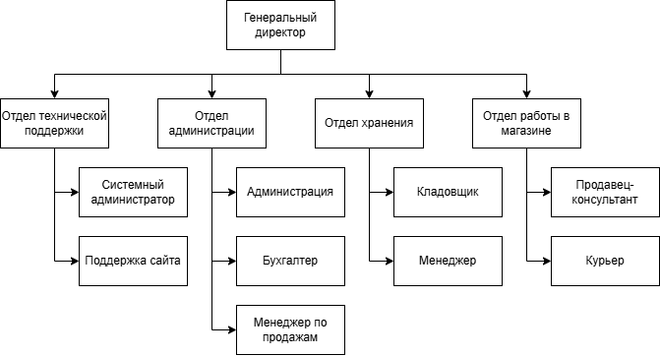

Рисунок 1 – Организационная модель предприятия онлайн-магазин

## Описание управленческих, основных, сервисных бизнес-процессов.

Бизнес-процессы предприятия «Онлайн-магазин» можно разделить на управленческие, основные и сервисные.

Управленческие бизнес-процессы:

* управление бюджетом: подсчет доходов и расходов, уплата налогов, выплата зарплат и премий, выделение бюджета на закупку
* кадровый учет: поиск и найм новый работников, подтверждение компетенций работников, увольнение работников, не соответствующим требованиям компании;
* масштабирование: составление планов по увеличению охвата аптеки, подбор помещений для открытия новых точек продажи, индексация заработных плат.
* Основные бизнес-процессы:
* Розничная торговля: Продажа цифровых и физических копий игр, игровых приставок и сувениров, проведение закупок, доставка, проведение акций, предзаказов.
* Управление запасами: учет остатков на складе, перевоз товаров со склада в магазин, составление отчетов по результатом продаж
* Вспомогательные бизнес-процессы:
* Маркетинг и анализ рынка. Управление рекламой, обеспечение эффективности рекламной компании.
* Консультация посетителей, предоставление информации о продукте.

## Описание выбранного бизнес-процесса организации.

В рамках практической работы был выбран бизнес-процесс – продажа физических копий игр предприятия “Онлайн-магазин” через сайт. Данный процесс запускается каждый день при появлении заказа на покупку физических копий игр. В среднем запуск процесса происходит 11 раз при условии, что предприятие пользуется спросом. В бизнес-процессе участвует три актора: продавец, покупатель, курьер.

Продавец и курьер являются внутренними акторами. В обязанности продавца входит продажа товара, консультация покупателей, чат поддержка, курьеру же необходимо выполнять доставку игровых продуктов.

Покупатель, в свою очередь, является внешним по отношению к выбранному бизнес-процессу и заказывает лекарственные препараты через веб-сайт.

Когда клиент формирует заказ на сайте, продавцу необходимо на основе полученной информации проверить наличие товара на складе или в самом магазине и собрать и упаковать заказ. Из-за инфраструктуры онлайн-магазина, где подробная информация о продукции видна пользователю сразу, случаи с заказом отсутствующей на складе и в магазине продукции довольно редки. Однако если это произошло, то продавец должен сообщить об этом покупателю и предоставить информацию о ближайшей поставке нужного продукта. Если же все прошло хорошо, продавец подготавливает чек и отдает курьеру вместе с заказом для доставки/оставляет в магазине в специальном месте для выдачи.

В рамках бизнес-процесса “продажа физических копий игр через веб-сайт” участвуют такие данные, как:

* Заказы клиентов, состоящие из информации: список товаров для покупки, дынные клиента (банковские данные, адреса и так далее)
* Товары магазина
* Сообщения чата поддержки
* Собранные заказы
* Чеки
* Счета на полату

На рисунках 2-3 представлен выбранный бизнес-процесс в нотации BPMN.

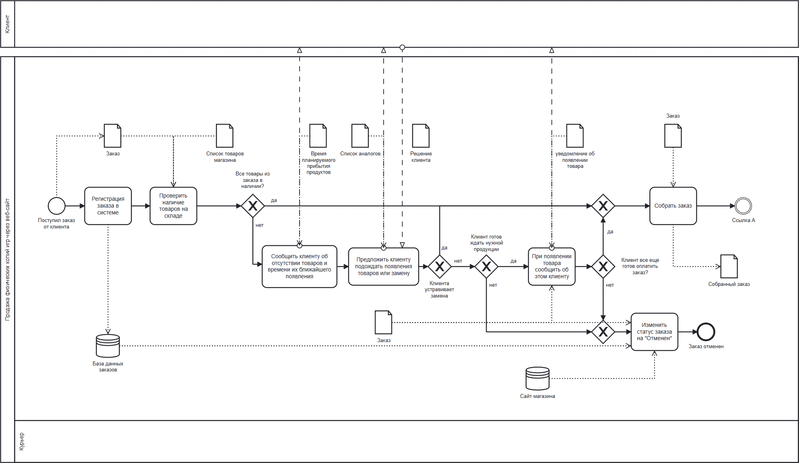

Рисунок 2 – Бизнес-процесс «Продажа физических копий игр» в нотации BPMN, Часть 1

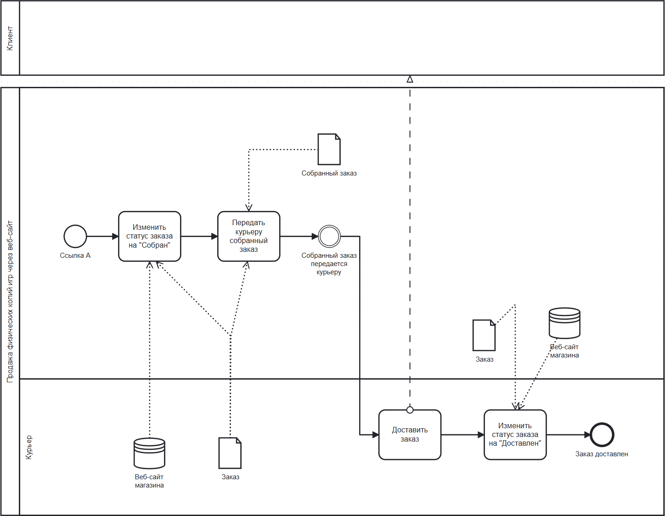

Рисунок 3 – Бизнес-процесс «Продажа физических копий игр» в нотации BPMN, Часть 2

ЗАКЛЮЧЕНИЕ

В процессе выполнения данной практической работы было приведено описание предприятия по выбранной области (интернет-магазин). Приведено полное описание 1 бизнес-процесса, какие акторы в нем участвуют. Спроектирована верхнеуровневая модель BPMN 2.0